Circuit voiture

- Création d’un chronomètre.

Pour créer un chronomètre, on va devoir utiliser une variable.

La notion de variable : une variable est « une boîte » dans laquelle on peut mettre une information (nombre, texte…).
On lui donne un nom pour pouvoir y faire référence.

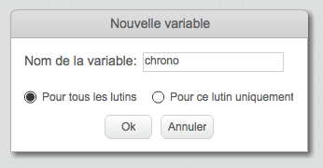
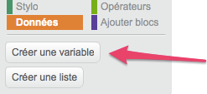
- Dans le menu Données, crée une variable que tu appelles chrono.

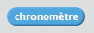
- Dans le menu Capteurs, trouve le bloc chronomètre :

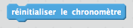
Scratch inclut un chronomètre qui se déclenche lorsqu’on clique sur le drapeau vert. Il existe un bloc réinitialiser le chronomètre.

- Crée un script qui permet comme action de réinitialiser le chronomètre lorsque la condition couleur de la ligne de départ est touchée.
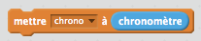
- Pour obtenir le temps total, la condition va être : couleur de la ligne d’arrivée est touchée alors que l’action va être de stocker chronomètre dans la variable chrono :

